- 登录时提示

登录失败，用户名或者密码错误。

在chrome浏览器，按 F12显示如下：
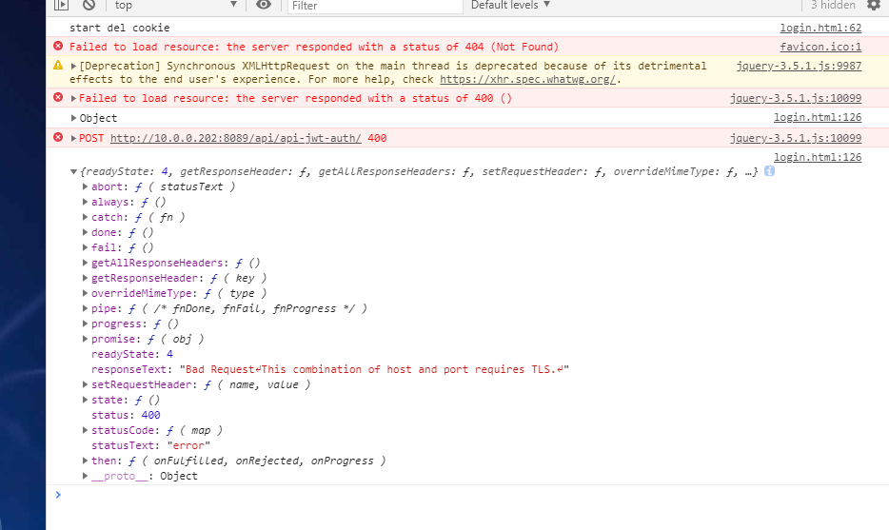

可能原因：
nginx转发 https有问题。
解决步骤：
1、在application-runtime.properties中注释掉：

server.ssl.key-store=classpath:keystore.p12
server.ssl.key-store-password=Pcl123456
server.ssl.keyStoreType=PKCS12
server.ssl.keyAlias=pcl

杀掉java进程，重新启动jar，修改为http方式访问 web服务。
- 在nginx配置中转发修改为http
location ^~ /minio/ {

proxy_pass http://ip:8000/minio/;
proxy_set_header Host $host;
}

location ^~ /dcm/ {
proxy_pass http://ip:8000/dcm/;
proxy_set_header Host $host;
}

location ^~ /api/ {
proxy_pass http://ip:8000/api/;
proxy_set_header Host $host;
}
重新启动nginx，再进行登录。

